CONTROLES DE ILUMINACIÓN

Por regla general, el control de la iluminación se realizará mediante detectores de presencia y luminosidad. El tipo, el número, la luminosidad y los ajustes de tiempo de los detectores se adaptarán a los locales y a las fuentes de iluminación que se controlen. Los circuitos deberán estar debidamente subdivididos para que sólo se iluminen las zonas oscuras durante el día. Todos los detectores serán ajustables por control remoto.

Principios de funcionamiento y necesidades de material

1- Pequeños locales:
Funcionamiento automático por detector de presencia y luminosidad

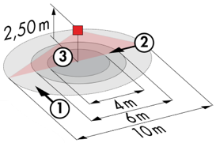
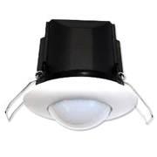
Detector tipo PD3N-1C para montaje en techo (empotrado o de superficie según la naturaleza del techo) de la marca BEG LUXOMAT o técnicamente equivalente y tendrá las siguientes características:

Clase de protección: SU: IP44, FC: IP23/Clase II/CE,
Alcance a=2,50 m: Ø 10 m transversal, Ø 6 m frontal, Ø 4 m Actividad sedentaria
Potencia: 2300W coz φ 1/1150VA coz φ 0,5, LED 300W máx.
Temporización: de 30 s a 30 min o pulso / Umbral de conmutación: de 10 a 2000 Lux
Aplicaciones: Sanitarios / Vestuarios / Salas técnicas...

2- Sistema técnico de gestión de Edificios:
El edificio estará equipado con un sistema de gestión de edificios (BMS) que permitirá controlar los diferentes lotes técnicos mediante controles locales, automáticos o centralizados. El sistema garantizará la modularidad de las instalaciones, permitiendo modificar fácilmente las particiones, sin tener que intervenir en la iluminación o el cableado, y deberá ser escalable, permitiendo prever una posible ampliación a nuevas instalaciones. El principio se basará en un BUS KNX. La puesta en marcha y las modificaciones se llevarán a cabo a través del software de programación dedicado "ETS", conectado localmente a través de una interfaz KNX/IP o a través de una interfaz WEB en la red LAN o WLAN, y serán realizadas por un integrador certificado KNX. El sistema permitirá, a través de una supervisión, un control completo de las instalaciones, una visualización del estado y la recepción de información para el mantenimiento.

A través de los componentes conectados al BUS, esta solución proporcionará las siguientes funciones:

2.1- Gestión de la iluminación
Se instalará un sistema de gestión de la iluminación en cada sala, que permitirá apagar completamente las fuentes de luz cuando esté desocupada o cuando haya suficiente luz natural en la sala. El sistema estará compuesto por sensores de presencia, actuadores de digital conmutación o de variación DALI según la naturaleza de las luminarias, asociados a controles locales como pulsadores "KNX".

Gestión del aparcamiento
- Gestión de la ocupación por detección de presencia y luminosidad
- Abatimiento mínimo de la iluminación en caso de desocupación de una zona, de aproximadamente el 10% de la potencia de la luminaria
- Aislamiento del suelo reglamentario mediante la protección de la presencia de un vehículo o de una persona
- Los grupos de iluminación se parametrizan para controlar una superficie máxima de 500m².
- La iluminación de cada nivel puede ser forzada a la iluminación o a la detención desde la GTB

Gestión de Circulaciones, Escaleras
- Gestión de la ocupación por detección de presencia y luminosidad
- Abatimiento mínimo de la iluminación en caso de desocupación de una zona, de aproximadamente el 10% de la potencia de la luminaria
- Disparo en el umbral de regulación por detección de presencia
- El conjunto de las circulaciones y de las jaulas de escaleras puede ser forzado a la iluminación o a la detención desde la GTB.

El sistema KNX seleccionado será de la marca BEG LUXOMAT o técnicamente equivalente, compuesto por los siguientes equipos:

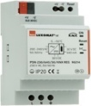
- Fuente de alimentación KNX tipo PSN-230/640/30-KNX-REG
230V AC / 30V DC BUS KNX / 640mA / 1000m BUS máx.
Inductor integrado para suministrar al bus una corriente constante y estabilizada
Hasta 64 participantes en el BUS KNX (Multa sensores / interfaces BP / Actuadores...)

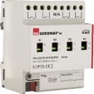
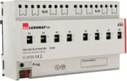
- Actuador de conmutación “TOR” tipo SA4/8/230/16/H/KNX REG
Alimentación a través del BUS KNX
Salidas: 4 (SA4) u 8 (SA8) salidas de conmutación de 16A
Medición de corriente posible con el actuador tipo SA4/SA8-230/16/H/EM/KNX REG

- Pasarela DALI/KNX tipo DA64-230/KNX REG
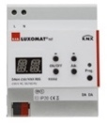
Alimentación 230V AC - Comunicación vía BUS KNX
Alimentación del BUS DALI para 64 luminarias en 16 grupos / 16 escenas
Compatibilidad con RGB y BS (Blanco Sintonizable - DALI Tipo 8)

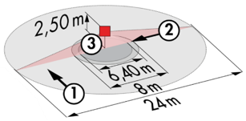
- Mula sensors KNX tipo PDx-KNX-BA/ST/DX
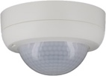
Alimentación y comunicación a través del BUS KNX

PD4-KNX-C SU/FT/EM (DX): 40 x 5 m transversal, 20 x 3 m frontal, Ø 8 m vertical
Aplicaciones: Circulación
PD4-KNX SU/FT/EM (BA-ST-DX): Ø 24 m transversal, Ø 8 m frontal, Ø 6,40 m de actividad sentada
Aplicaciones: Circulación, Pasillos
RC-plus 230 KNX (DX): 20 m frontal, 6 m transversal, 4 m verticales
Aplicaciones: Escaleras / Saz

- Router KNX e interfaz IP
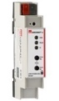
Alimentación y comunicación a través del BUS KNX
Router LK-IP/KNX-REG: Permite la transferencia de telegramas entre diferentes segmentos KNX vía LAN(IP)
Interfaz IP LAN-IF/KNX-REG: Conexión de un PC para el direccionamiento a través del bus LAN, la programación y el diagnóstico de los componentes KNX

